山东华宇工学院
学生实验（训）报告
姓 名 | 刘存富 | 班级 | 本科物联网2402 | 学号 | 20241430205 |  | 日期 | 10-06
实验（训）课题 | 存储器实验 |  |  |  | 指导教师 |  | 霍甜甜
实验（训）目 的 | (1)掌握静态随机存储器RAM的工作特性。  (2)掌握静态随机存储器RAM的读写方法。
实验（训）设 备 及工 具 | 电脑，多思计组原理虚拟实验室平台
实  验  （训）  步  骤  及  记  录  实  验  （训）  步  骤  及  记  录 | 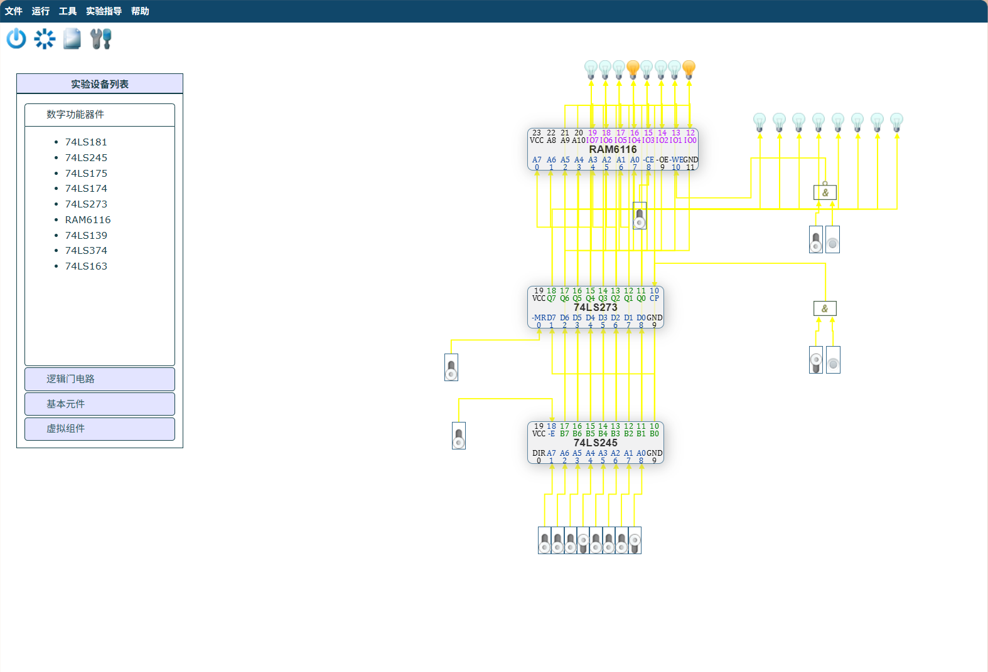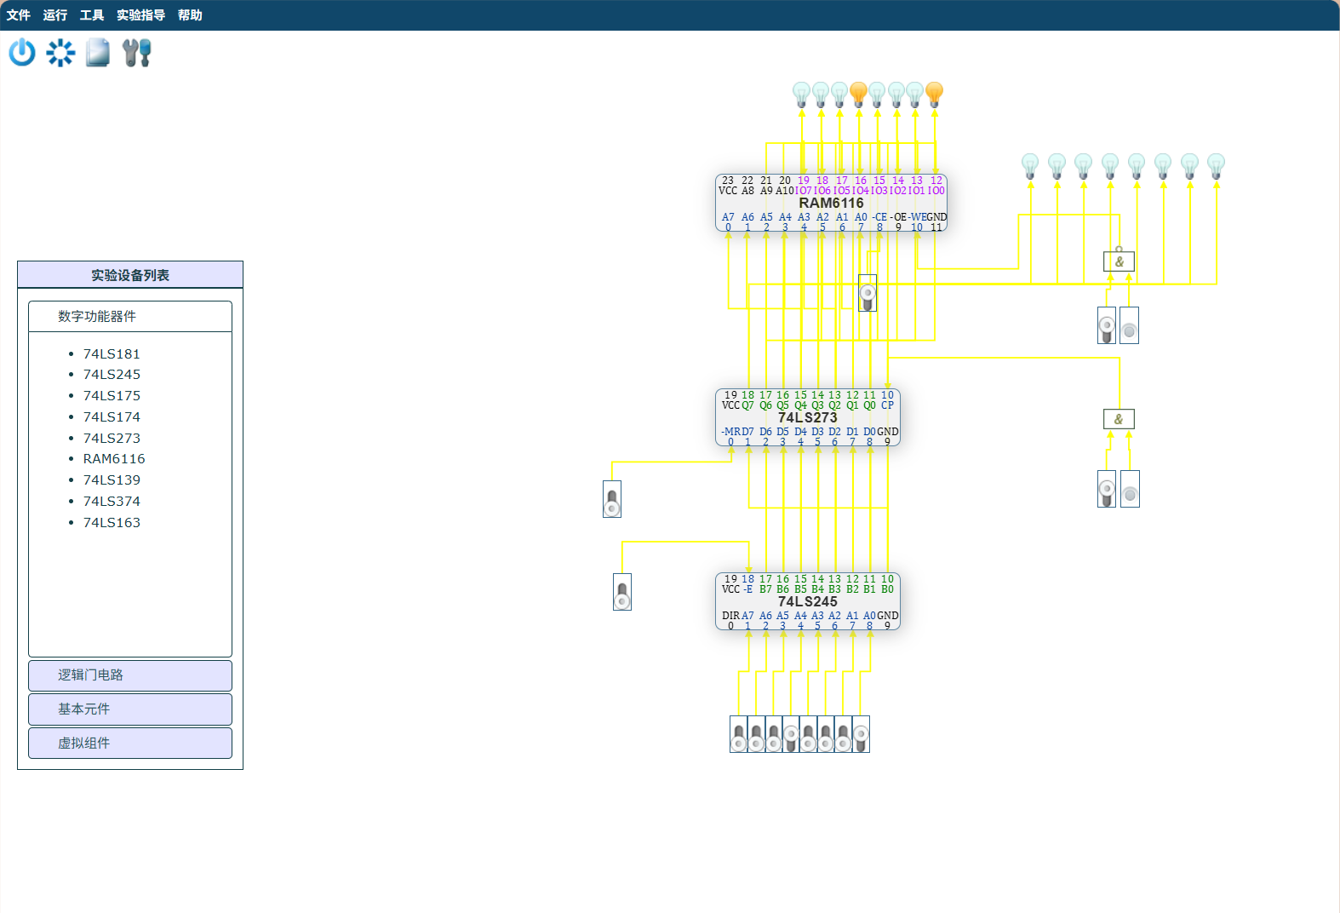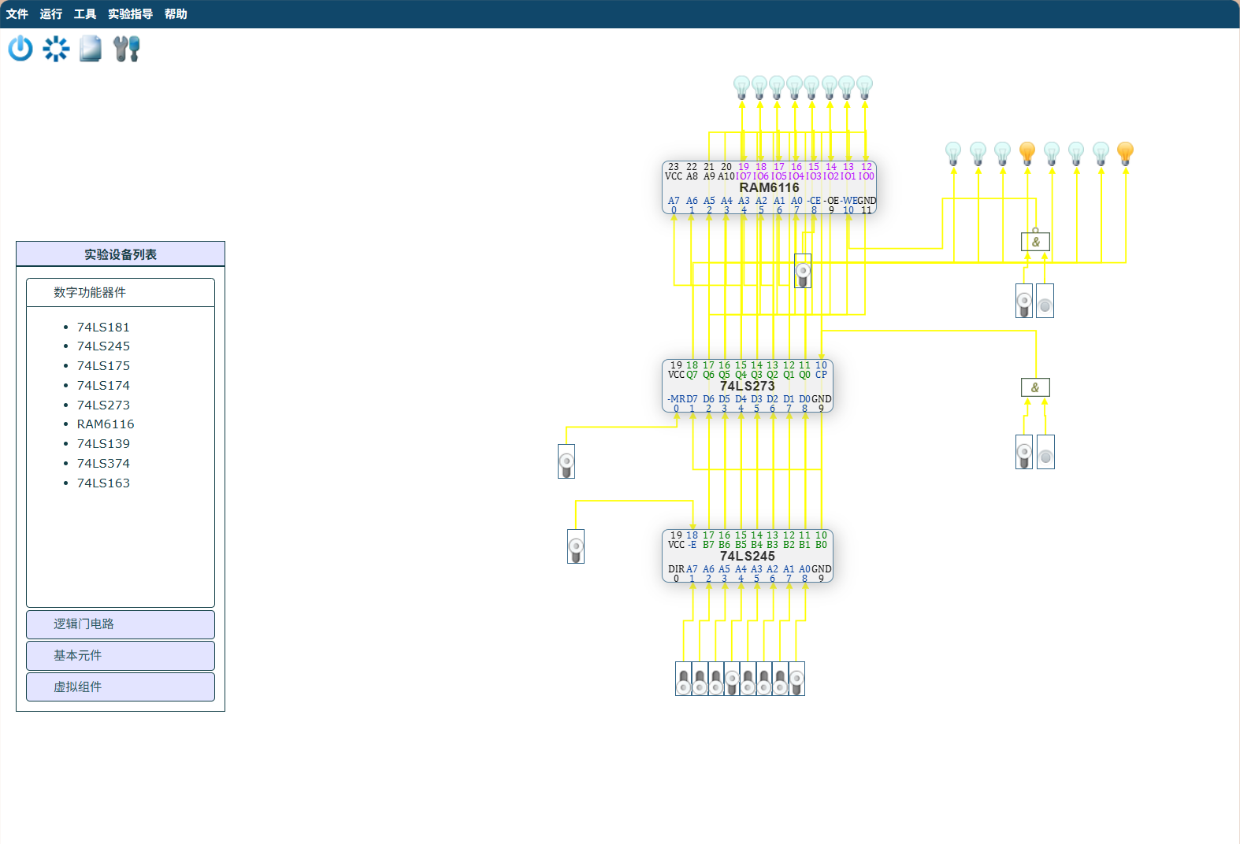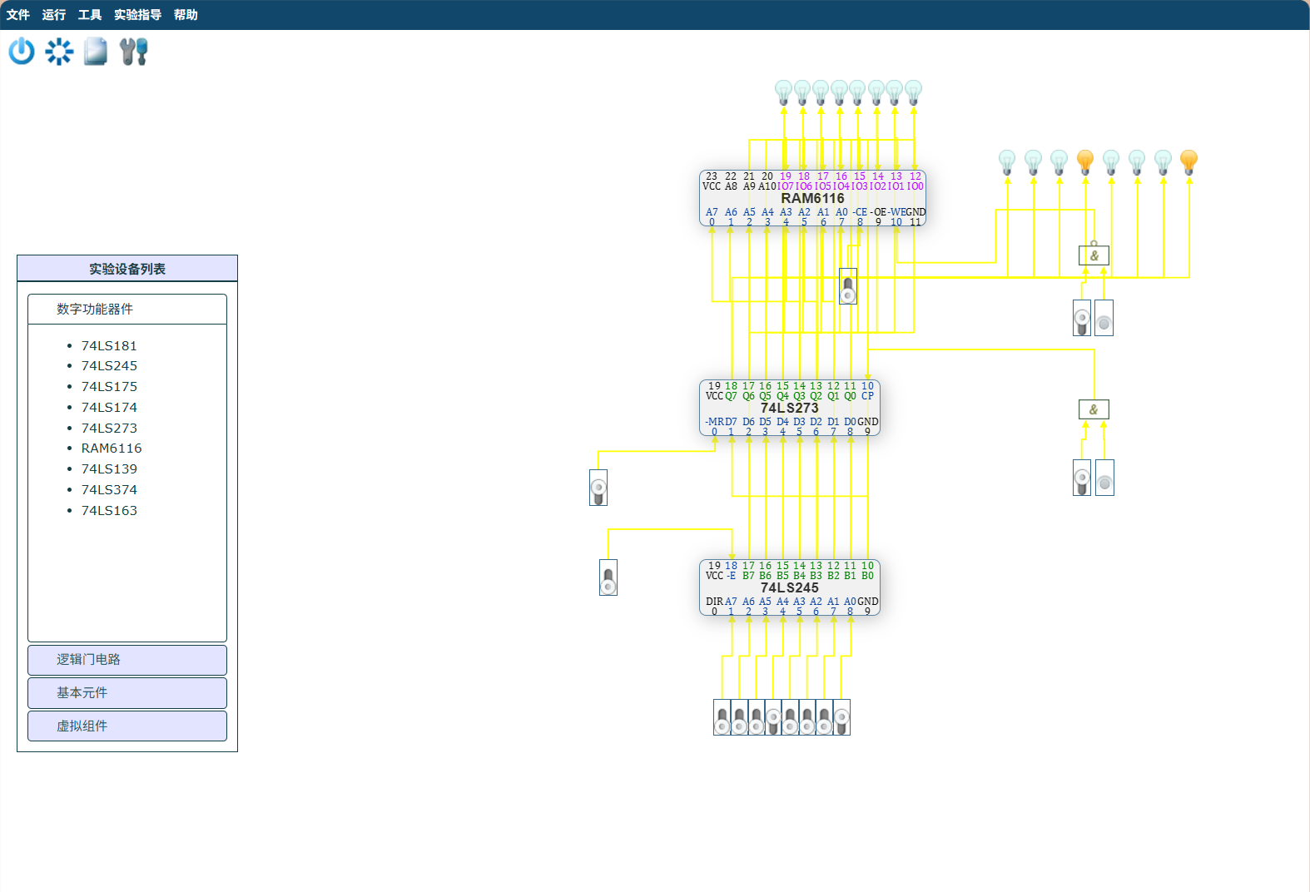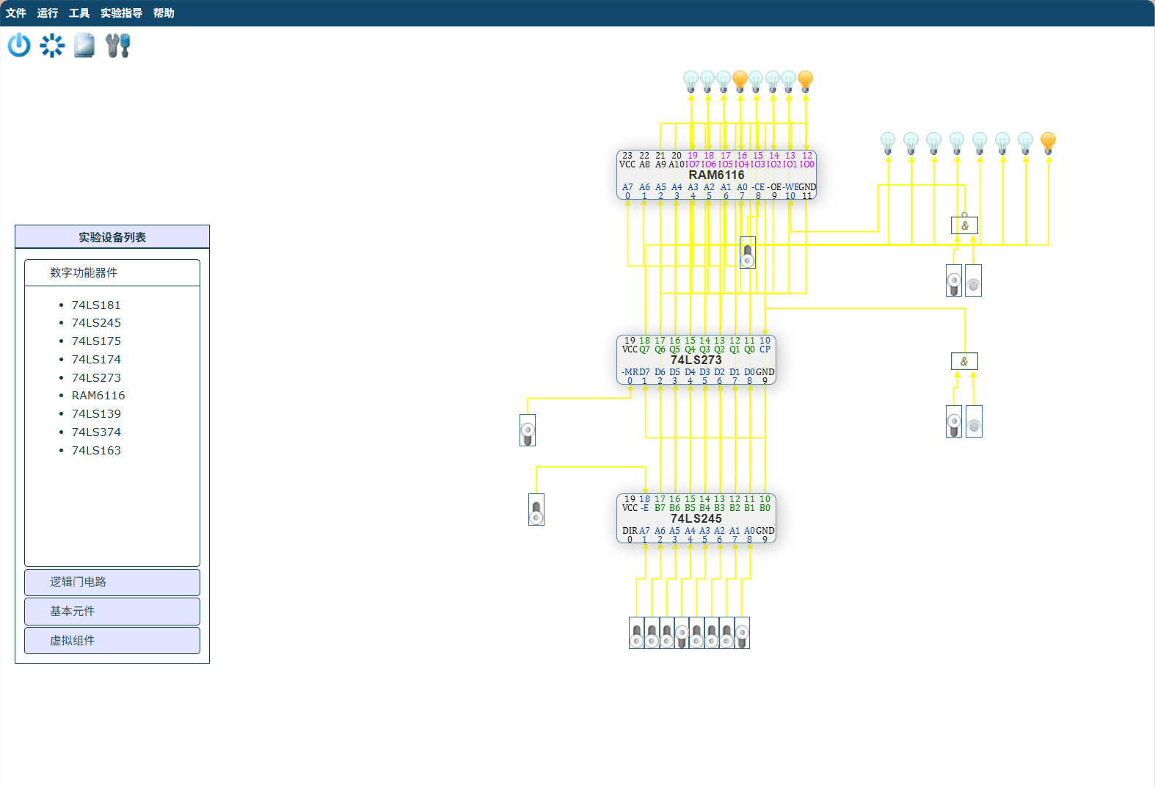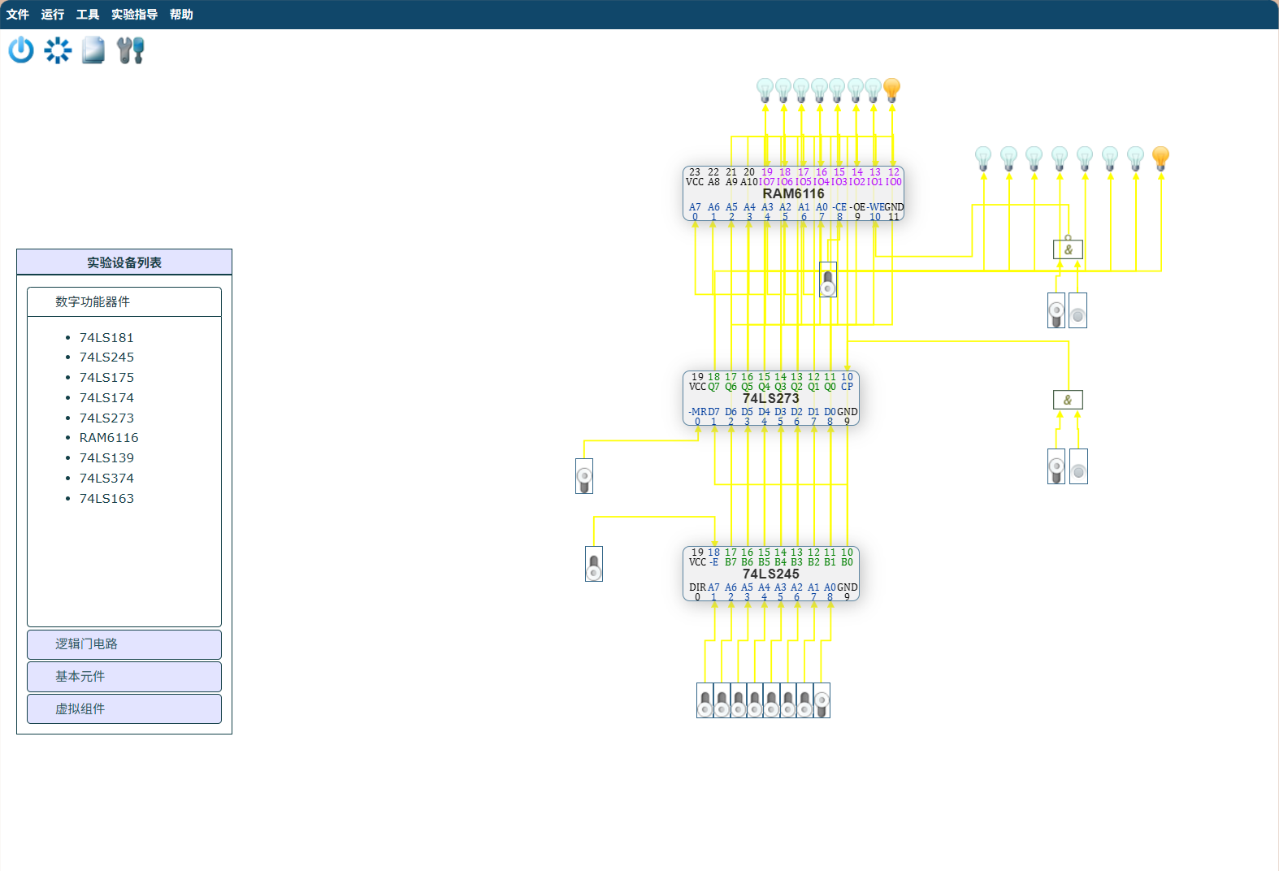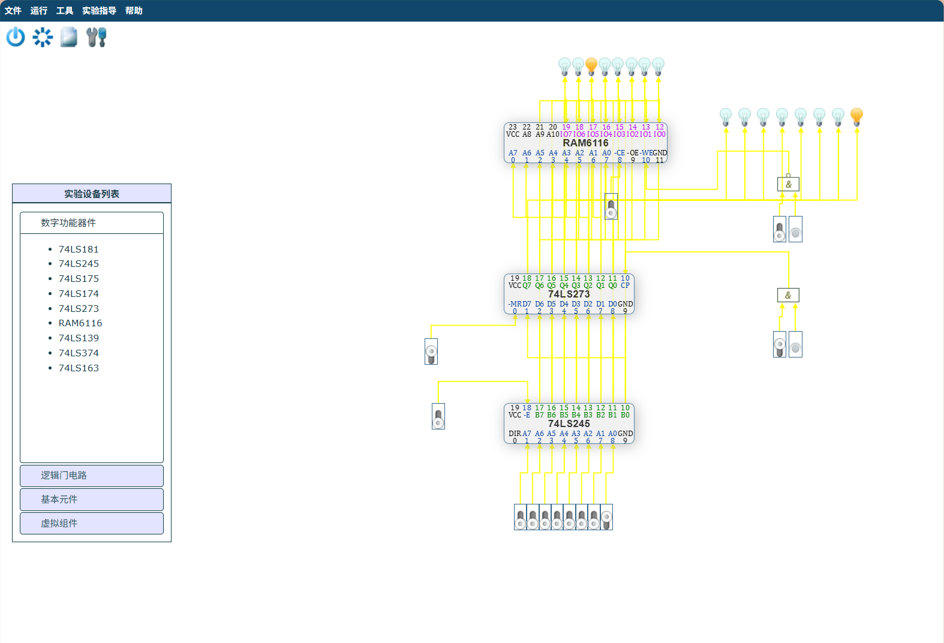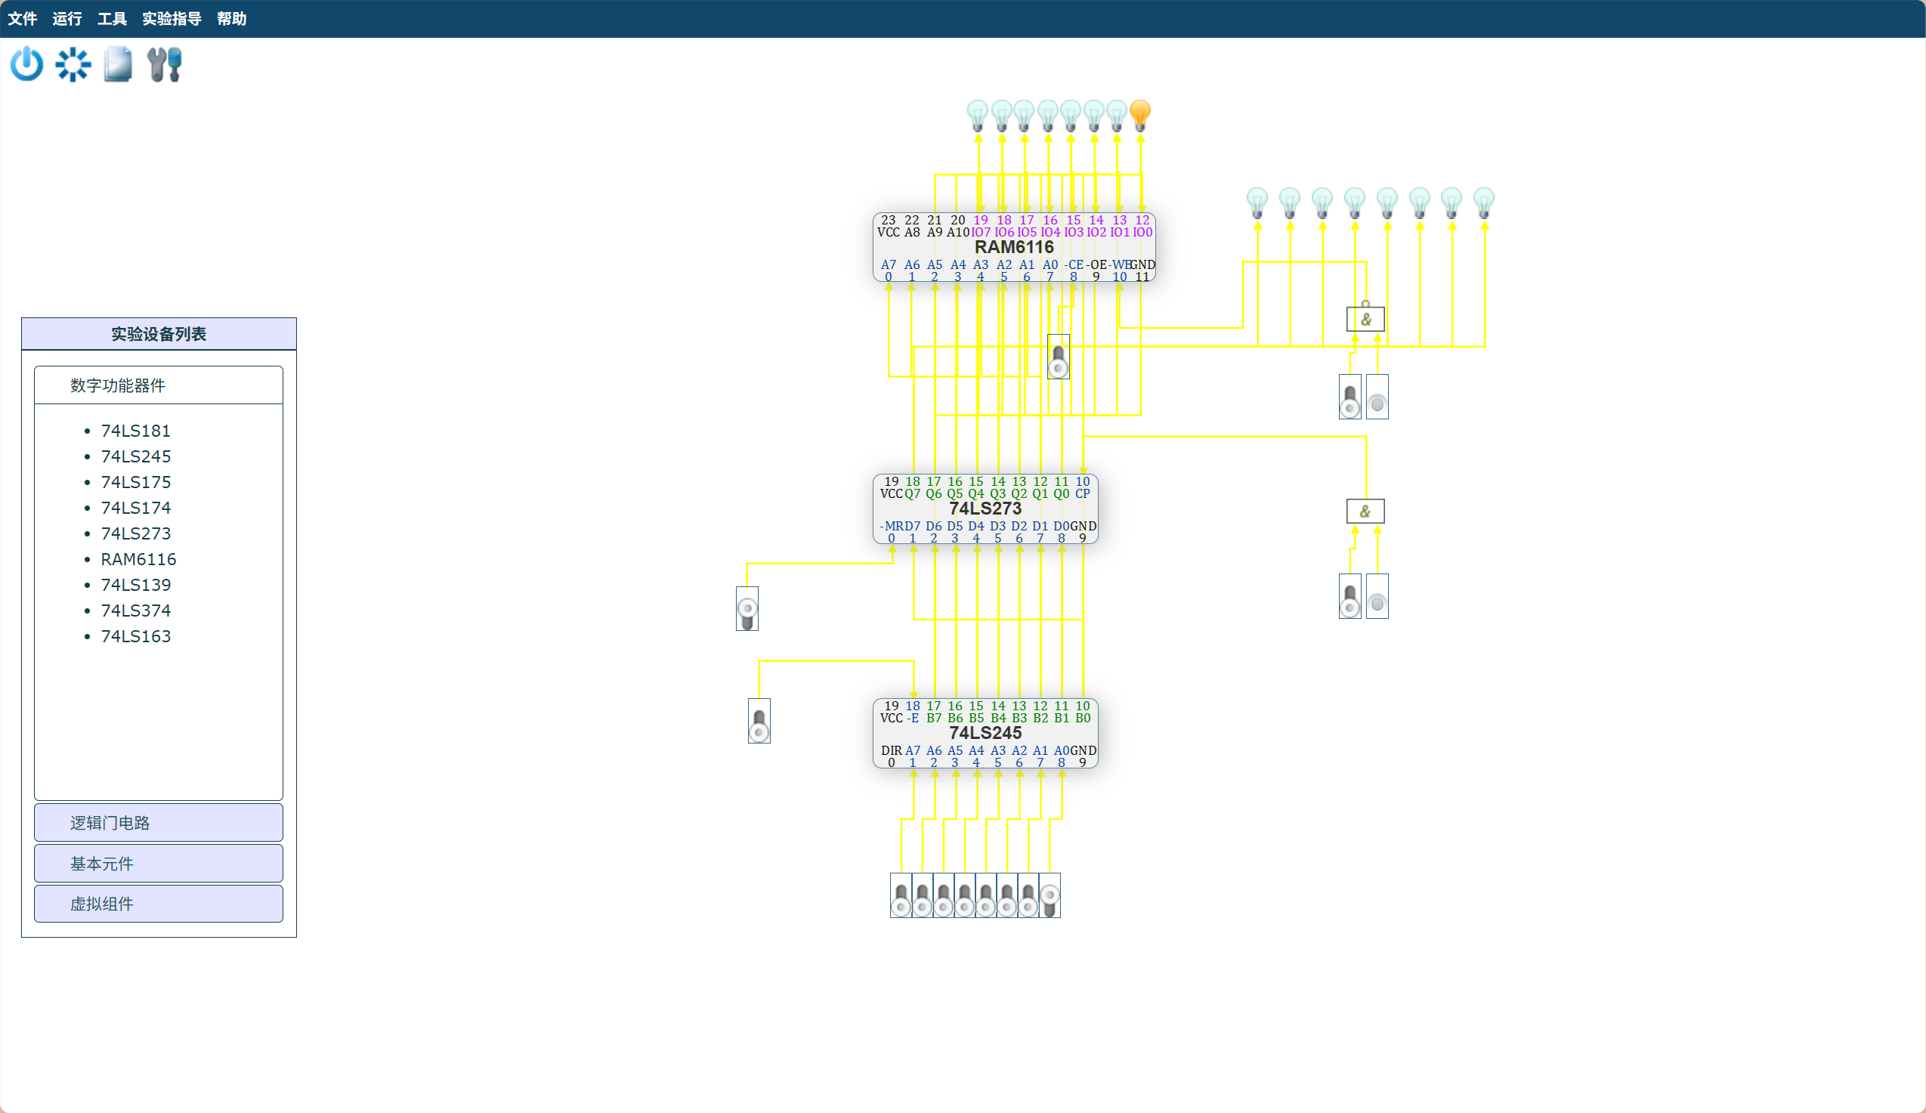
实
验
结
论
︵
实
训
体
会
︶
或
收
获
实验（训）  成绩 |  |  | 指导教师签名

